ΠΟΙΕΣ ΑΚΤΙΝΟΒΟΛΙΕΣ ΚΑΤΑΠΟΛΕΜΟΥΝ ΜΙΚΡΟΒΙΑ
Οι συνεχείς δόσεις μακράς υπεριώδους ακτινοβολίας C (UVC) μπορούν να εξοντώσουν τους αερομεταφερόμενους ιούς της γρίπης χωρίς να κάνουν κακό στους ανθρώπινους ιστούς, υποστηρίζουν ερευνητές του Κέντρου Ακτινολογικής Έρευνας στο Πανεπιστημιακό Ιατρικό Κέντρο Κολούμπια, στο Ιρβάιν. Σύμφωνα με άρθρο που δημοσίευσαν στο επιστημονικό έντυπο Scientific Reports, οι επιστήμονες υποστηρίζουν ότι στο μέλλον η μακρά UVC θα μπορεί να χρησιμοποιείται σε νοσοκομεία, ιατρεία, σχολεία, αεροδρόμια, αεροπλάνα και άλλους δημόσιους χώρους για την αποτροπή παγκόσμιων εποχικών επιδημιών γρίπης.
Είναι γνωστό, άλλωστε, εδώ και δεκαετίες ότι η ευρέως φάσματος ακτινοβολία UVC είναι πολύ αποτελεσματική στην εξόντωση βακτηρίων και ιών. Κι αυτό γιατί καταστρέφει τους μοριακούς δεσμούς που συγκρατεί το DNA. Επίσης, η συγκεκριμένη μορφή ακτινοβολίας χρησιμοποιείται για την απολύμανση των χειρουργικών εργαλείων. Αλλά όπως εξηγεί ο Δρ Ντέιβιντ Μπρέννερ, επικεφαλής ερευνητής, η συμβατική απολυμαντική UV ακτινοβολία είναι απειλητική για την ανθρώπινη υγεία καθώς μπορεί να προκαλέσει καρκίνο του δέρματος και καταρράκτη στα μάτια.
«Αλλά η μακρά UVC ακτινοβολία έχει περιορισμένο εύρος και δεν μπορεί να διεισδύσει μέσα από το εξωτερικό στρώμα των νεκρών κυττάρων του ανθρώπινου δέρματος ή του δακρυϊκού στρώματος στο μάτι, επομένως δεν αποτελεί κίνδυνο για την ανθρώπινη υγεία. Και επειδή οι ιοί και τα βακτήρια είναι πολύ μικρότερα από τα ανθρώπινα κύτταρα, η μακρά UVC ακτινοβολία μπορεί να φτάσει στο DNA τους και να τα εξοντώσει», συμπληρώνει ο Δρ Μπρέννερ.
Ο ιός της γρίπης εξαπλώνεται από άνθρωπο σε άνθρωπο κυρίως μέσω των υγρών σταγονιδίων ή των αερολυμάτων, που διασπείρονται με την βοήθεια του αέρα όταν οι ασθενείς βήχουν, φτερνίζονται ή απλώς μιλούν. Στην παρούσα μελέτη οι ερευνητές θέλησαν να δουν αν η μακρά UVC ακτινοβολία μπορεί να εξοντώσει τον αερομεταφερόμενο ιό της γρίπης σε ένα περιβάλλον όμοιο με έναν δημόσιο χώρο. Απελευθέρωσαν λοιπόν στον χώρο ιό Η1Ν1, ένα κοινό στέλεχος δηλαδή της γρίπης, και τον εξέθεσαν σε πολύ χαμηλές δόσεις UVC ακτινοβολίας. Ο ιός της γρίπης απενεργοποιήθηκε επιτυχώς, με την ίδια επιτυχία που θα το έκανε και η συμβατική απολυμαντική UVC ακτινοβολία. «Αν τα αποτελέσματα επιβεβαιωθούν και σε πραγματικές συνθήκες τότε θα μπορέσουμε να χρησιμοποιήσουμε αυτή τη μορφή ακτινοβολίας σε δημόσιους χώρους για τον περιορισμό της μετάδοσης και εξάπλωσης των αερομεταφερόμενων μικροβιακών ασθενειών, όπως η γρίπη και η φυματίωση», λέει ο Δρ Μπρέννερ.
www.health.in.gr

ΟΙ ΑΚΤΙΝΕΣ UVA: «Α» ΟΠΩΣ «ΑΛΛΕΡΓΙΕΣ»
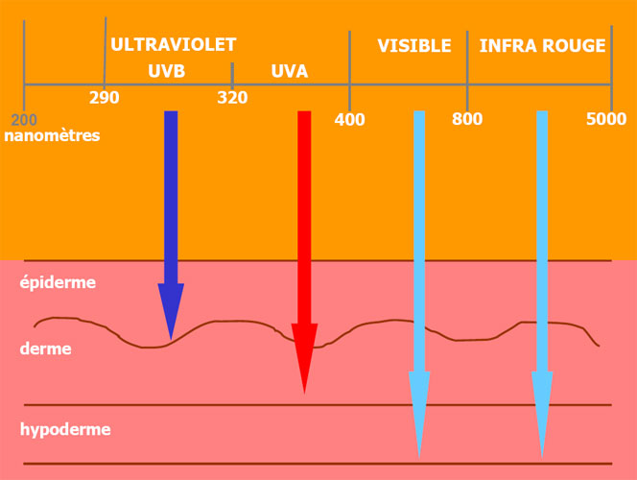

Παρούσες όλο τον χρόνο, ακόμα και τις ημέρες με συννεφιά, οι ακτίνες UVA αντιστοιχούν στο 95% της υπεριώδους ακτινοβολίας που φτάνει στην επιφάνεια της γης. Διαπερνούν τα σύννεφα, το γυαλί και την επιδερμίδα. Αντίθετα από τις UVB, δεν προκαλούν πόνο και μπορούν να εισχωρήσουν πολύ βαθιά, φτάνοντας τα κύτταρα της δερμίδας. Επειδή ουσιαστικά παράγουν ελεύθερες ρίζες, μακροπρόθεσμα μπορούν να αλλοιώσουν τα κύτταρα και να προκαλέσουν:
Φωτογήρανση: αλλαγή του προσανατολισμού της ελαστίνης και του κολλαγόνου, προκαλώντας χαλάρωση της επιδερμίδας, με αποτέλεσμα την απώλεια σφριγηλότητας και την εμφάνιση ρυτίδων
Δυσανεξία στον ήλιο, που συνήθως ονομάζεται ηλιακή αλλεργία (κοκκινίλα, κνησμός, πολύμορφο εξάνθημα εκ φωτός)
Μελαγχρωματικές διαταραχές (χλόασμα, κηλίδες)
Εμφάνιση καρκίνου του δέρματος

ΟΙ ΑΚΤΙΝΕΣ UVB: «Β» ΟΠΩΣ BURN, ΔΗΛΑΔΗ ΕΓΚΑΥΜΑ
Οι ακτίνες UVB αποτελούν το 5% της υπεριώδους ακτινοβολίας που φτάνει στη γη. Έχουν πολύ υψηλή ενέργεια και εμποδίζονται από τα σύννεφα και το γυαλί. Ωστόσο, μπορούν να εισχωρήσουν στην επιδερμίδα. Οι ακτίνες αυτές ευθύνονται για το μαύρισμα, αλλά και για το ηλιακό έγκαυμα, τις αλλεργικές αντιδράσεις και τους καρκίνους του δέρματος. Συνεπώς, είναι σημαντική η προστασία της επιδερμίδας τόσο από τις ακτίνες UVA όσο και από τις UVB.

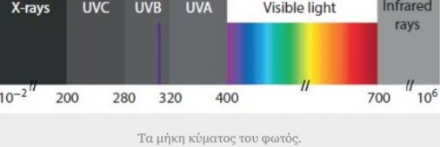
- UVA: 320 – 400 nm (εκατομμυριοστά του μέτρου). Δεν απορροφάται από το στρώμα του όζοντος στην ατμόσφαιρα.
- UVB: 290 – 320 nm. Απορροφάται σε μεγάλο βαθμό από το στρώμα του όζοντος.
- UVC: 200 – 290 nm. Απορροφάται πλήρως από το στρώμα του όζοντος κι έτσι οι επιστήμονες δεν ασχολούνται ιδιαίτερα μ’ αυτή την ακτινοβολία. Είναι πάντως επικίνδυνη και καρκινογόνος για το δέρμα.
ΠΗΓΕΣ
https://www.larocheposay.gr/prostasia-apo-ton-hlio/aktines-uva-uvb-se-ti-diaferoun/a1517.aspx
https://www.youtube.com/watch?time_continue=121&v=ebtZAkgpkLA&feature=emb_logo
https://www.youtube.com/watch?v=D23_6EytyF4
https://www.healthyliving.gr/2018/07/09/uva-uvb-derma/

Ευνοϊκή επίδραση ακτινοβολιών
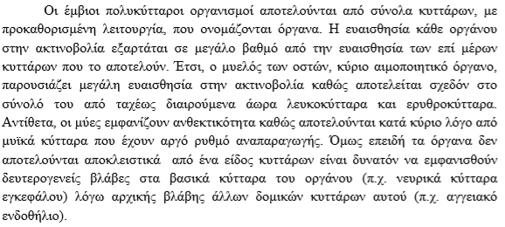
Οι βλάβες στο ανοσοποιητικό συνήθως ευνοούν το έργο κάποιων παθογόνων μικροβίων.
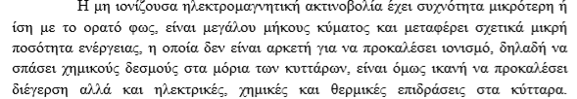
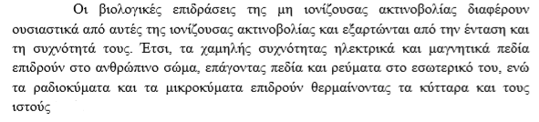
Οι ακτινοβολίες επηρεάζουν: τη θερμοκρασία, τους μεταβολικούς ρυθμούς, τη παραγωγή πρωτεϊνών, τη λειτουργικότητα και αναπαραγωγή των κυττάρων και μέσω αυτού και την δραστικότητα των μικροβίων και ειδικά των ιών που είναι ενδοκυτταρικά παράσιτα.
Γενικά ευεργετικές ακτινοβολίες για το κύτταρο, επηρεάζουν θετικά τους ιούς αφού δημιουργούν ιδανικές κυτταρικές συνθήκες για το ίδιο το κύτταρο άρα και για την αναπαραγωγή ιών μέσω αυτού!
ΠΗΓΗ:
http://www.gaiapedia.gr/gaiapedia/images/3/38/%CE%9F%CE%B9_%CE%B5%CF%80%CE%B9%CF%80%CF%84%CF%8E%CF%83%CE%B5%CE%B9%CF%82_%CF%84%CE%B7%CF%82_%CE%B7%CE%BB%CE%B5%CE%BA%CF%84%CF%81%CE%BF%CE%BC%CE%B1%CE%B3%CE%BD%CE%B7%CF%84%CE%B9%CE%BA%CE%AE%CF%82_%CE%B1%CE%BA%CF%84%CE%B9%CE%BD%CE%BF%CE%B2%CE%BF%CE%BB%CE%AF%CE%B1%CF%82.pdf
Η ακτινοβόληση τροφίμων είναι μια μέθοδος συντήρησης, η όποια συνίσταται στην έκθεση των τροφίμων στην επίδραση ακτινοβολιών ιονισμού κάτω από ελεγχόμενες και προκαθορισμένες συνθήκες. Η εφαρμογή της μεθόδου αυτής στην συντήρηση των τροφίμων δεν είναι καινούρια, μετράει ήδη παρουσία 90 ετών.
Είδη ακτινοβολιών για την επεξεργασία των τροφίμων
Οι ακτινοβολίες που εφαρμόζονται στα τρόφιμα χαρακτηρίζονται σαν ακτινοβολίες ιονισμού λόγω της επίδρασης που έχουν στα μόρια των τροφίμων και είναι: οι ακτίνες γ, οι ακτίνες Χ και οι δέσμες ηλεκτρονίων όπως οι καθοδικές ακτίνες και ακτίνες β
ΠΗΓΗ:.
https://www.newsbeast.gr/health/arthro/286846/i-aktinovolisi-stin-epexergasia-ton-trofimon
Ερευνητική εργασία Β λυκείου Ψαρών: «Επίδραση ακτινοβολιών στη νόσο Covid-19»
 | Μαθητές:  Γιαννάκου Γεωργία  Πετραλής Μιλτιάδης  Σκαρλέτος Ιωάννης  Χατζησκουλίδη Θεοδώρα | 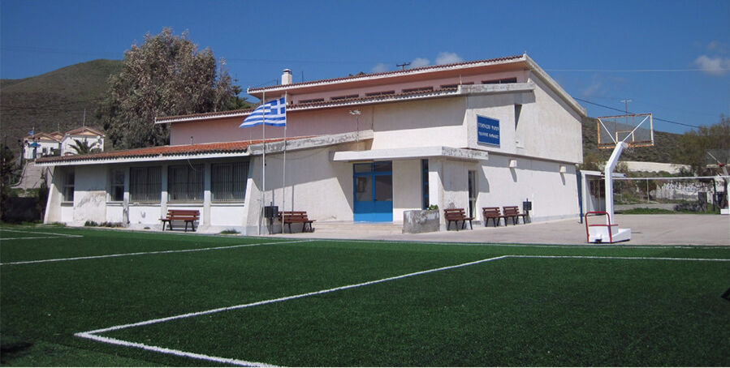
Επιβλέπων καθηγητής: Σταμάτης Δημήτριος

